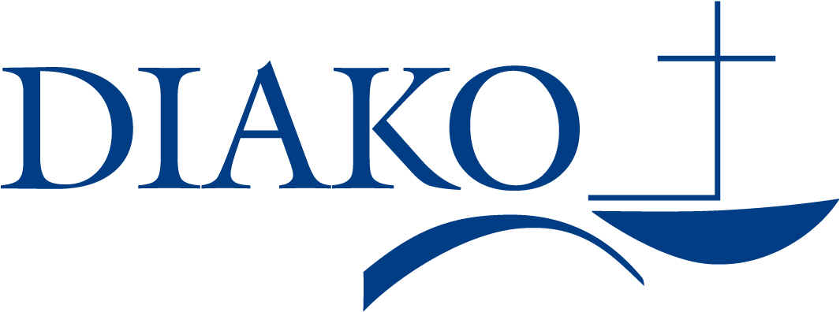

27. September 2022

Pressemitteilung

Gesundheitsversorgung im Land gefährdet: „Wo bleibt der Rettungsschirm für die Krankenhäuser?“
Info-Veranstaltung und Podiumsdiskussion mit Dr. Heiner Garg im DIAKO Krankenhaus
FLENSBURG Wie dramatisch die Situation für die Krankenhäuser in Deutschland ist, wurde nicht nur auf einer Pressekonferenz der Deutschen Krankenhausgesellschaft in Kiel mit der Forderung nach Soforthilfen deutlich, sondern auch bei einer Info-Veranstaltung mit Podiumsdiskussion im Fliednersaal. „Nach mehr als zwei Jahren Pandemie stellen nun extreme Preissteigerungen Krankenhäuser wie das DIAKO Krankenhaus vor die nächste Herausforderung“, erklärte Ingo Tüchsen, Geschäftsführer des DIAKO Krankenhauses. Dies betreffe nicht nur die Energiekosten, sondern auch Medizinprodukte, Dienstleistungen und vieles mehr. „96 Prozent der Krankenhäuser in Deutschland geben an, dass sie die laufenden Kosten aus den Erlösen nicht mehr finanzieren können“, so Tüchsen weiter. Vielen bliebe dann nur noch ein Personalabbau, was wiederum eine Gefährdung der Gesundheitsversorgung zur Folge hätte. Tüchsen: „Deshalb ist eine sofortige Hilfe der Politik gefordert!“ Darüber hinaus müsse das Gesundheitssystem aber auch nachhaltig gestärkt werden.
Dem schloss sich Dr. Heiner Garg, Landtagsabgeordneter und Sozialminister des Landes SH a.D., an: „Wir brauchen bundesweit einen Sofort-Rettungsschirm, damit die Krankenhäuser nicht reihenweise insolvent gehen“, schilderte Heiner Garg die dramatische Situation und sprach sich gegen eine „Krankenhaus-Strukturreform durch die kalte Küche“ aus. Er plädierte für eine Basis-Finanzierung der Krankenhäuser zusätzlich zu einem neu austarierten Fallpauschalen-System, bei dem auch das vorgehaltene Personal refinanziert werden müsse. Außerdem müssten die Bundesländer wieder ihren Verpflichtungen nachkommen, die Investitionskosten im Krankenhaus-Bereich zu tragen.
Flensburgs Stadtpräsident Hannes Fuhrig hob bei der Podiumsdiskussion die Bedeutung der beiden Flensburger Krankenhäuser für die Gesundheitsversorgung der gesamten Region hervor: „Wenn die Krankenhäuser in Gefahr sind, dann sind es auch die Bürgerinnen und Bürger.“ Die hohe Versorgungsqualität müsse erhalten bleiben. Auch deshalb engagiere sich die Stadt bei der Fusion der beiden Flensburger Krankenhäuser und der Etablierung eines gemeinsamen Zentralkrankenhauses.
Prof. Stefan Müller-Hülsbeck, Ärztlicher Direktor des DIAKO Krankenhauses, sprach von „extremen Vorhaltekosten“ eines Schwerpunktversorgers wie dem DIAKO Krankenhaus: „Bei Notfällen wie bei der hochspezialisierten Versorgung eines Schlaganfall-Patienten ist ein ganzes Team erforderlich“, nannte Prof. Müller-Hülsbeck ein Beispiel. Aber auch Tumor-Patienten und Patienten, die beispielsweise ein künstliches Hüftgelenkt bräuchten, hätten Anspruch auf eine zeitgerechte Behandlung. „Ich sehe aktuell die Patientenversorgung in Gefahr, wenn wir keine Veränderungen im System erreichen.“
„Wir wollen keine Almosen“, betonte Friederike Hohmann, Pflegedirektorin und Prokuristin des Diako Krankenhauses. „Unsere Arbeit muss ausreichend finanziert und das Gesundheitssystem auf stabile Beine gestellt werden.“
Über 80 Mitarbeitende aus allen Berufsgruppen des DIAKO Krankenhauses nahmen an der Veranstaltung teil und nutzten die Gelegenheit, in einer vertrauensvollen und offenen Atmosphäre, Fragen an die Verantwortlichen auf dem Podium zu stellen.
Es folgt die Internet-Adresse zur online Petition der Deutschen Krankenhausgesellschaft: www.dkgev.de/fair/

Bild: Auf dem Podium: (v.l.) Prof. Dr. Stefan Müller-Hülsbeck, Ärztlicher Direktor, Dr. Heiner Garg, Landtagsabgeordneter und ehemaliger Landes-Sozialminister, Ingo Tüchsen, Geschäftsführer des DIAKO Krankenhauses, Moderator Pastor Dirk Outzen, Rektor der DIAKO, Hannes Fuhrig, Stadtpräsident Flensburg und Friederike Hohmann, Pflegedirektorin des DIAKO Krankenhauses.

